Міністерство освіти і науки України

Національний університет «Львівська політехніка»

Кафедра систем штучного інтелекту

**Звіт**

**про виконання лабораторних та практичних робіт блоку № 4**

На тему:  «Одновимірні масиви. Двовимірні Масиви. Вказівники та Посилання. Динамічні масиви. Структури даних. Вкладені структури. Алгоритми обробки та робота з масивами та структурами.»

***з дисципліни:*** «Мови та парадигми програмування»

до:

ВНС Лабораторної Роботи №4

ВНС Лабораторної Роботи №5

Алготестер Лабораторної Роботи №2

Алготестер Лабораторної Роботи №3

Практичних Робіт №4

**Виконав:**

Студент групи ШІ-13

Сенів Роман Максимович

# **Тема роботи:**

Прості структури даних. Одновимірні масиви. Двовимірні Масиви. Алгоритми обробки.

# **Мета роботи:**

Task 1 - Theory Education Activities

Task 2 - Requirements management (understand tasks) and design activities (draw flow diagrams and estimate tasks 3-8)

Task 3 - Lab# programming: VNS Lab 4

Task 4 - Lab# programming: VNS Lab 5

Task 5 - Lab# programming: Algotester Lab 2

Task 6 - Lab# programming: Algotester Lab 3

Task 7 - Practice# programming: Class Practice Task

Task 8 - Result Documentation Report and Outcomes Placement Activities (Docs and Programs on GitHub)

Task 9 - Results Evaluation and Release

# **Теоретичні відомості:**

1. Теоретичні відомості з переліком важливих тем:

* Тема №1: Прості структури даних
* Тема №2: Одновимірні масиви
* Тема №3: . Двовимірні Масиви.
* Тема №4: Алгоритми обробки.

1. Індивідуальний план опрацювання теорії:

* Тема №1:Прості структури даних
  + Джерела Інформації
    - <https://acode.com.ua/urok-64-struktury/#toc-0>
  + Що опрацьовано:
    - оголошення та визначення структур, їхня ініціалізація
  + Статус: Ознайомлений
  + Початок опрацювання теми:30.11
  + Звершення опрацювання теми: 01.12
* Тема №2:Одновимірні масиви
  + Джерела Інформації:
  + https://www.youtube.com/watch?v=ULdbOaMBPYc
  + Що опрацьовано:
    - Визначення масиву. Одновимірні масиви. Ініціалізація масиву
  + Статус: Ознайомлений
  + Початок опрацювання теми: 03.12
  + Звершення опрацювання теми: 04.12
* Тема №3:. Двовимірні Масиви.
  + Джерела Інформації:
    - https://acode.com.ua/urok-81-bagatovymirni-masyvy/
  + Що опрацьовано:
    - Двовимірні масиви. Масиви рядків. Багатовимірні масиви
  + Статус: Ознайомлений
  + Початок опрацювання теми:03.12
  + Звершення опрацювання теми: 04.12

# **Виконання роботи:**

## **1. Опрацювання завдання та вимог до програм та середовища:**

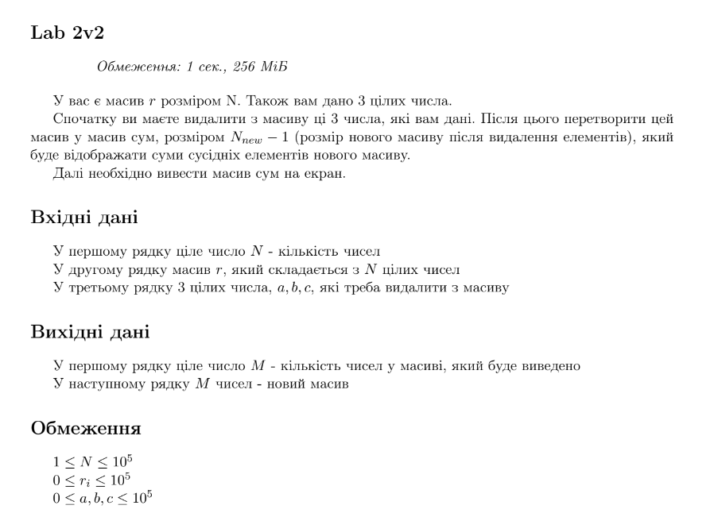Завдання №2 Algotester Lab 3

* Варіант завдання 2
* 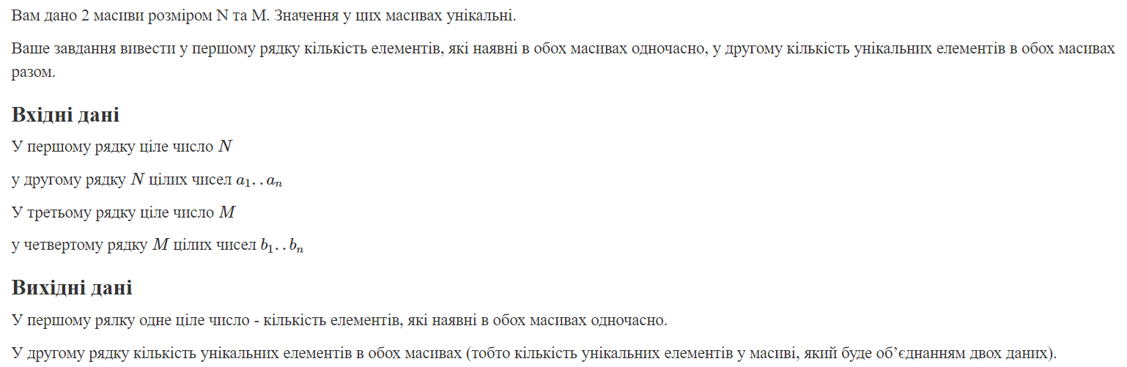

Завдання №3 Перевірка чи слово або число є паліндромом

# Задача

## Реалізувати програму, яка перевіряє, чи дане слово чи число є паліндромом за допомогою рекурсії.

## Паліндром — це послідовність символів, яка однаково читається вперед і назад (наприклад, «radar», «level», «12321»).

## Мета Задачі

Навчитися користуватися механізмами перевантаження функції та використовувати рекурсію для вирішення задач обчислення.

### Вимоги:

1. Визначення функції:
   1. Реалізуйте рекурсивну функцію *isPalindrome*, яка перевіряє, чи заданий рядок є паліндромом.
2. Приклад визначення функції:
   1. *bool isPalindrome(const string& str, int start, int end);*
3. Перевантаження функцій:
   1. Перевантажте функцію *isPalindrome* для роботи з цілими значеннями.
   2. *bool isPalindrome*(ціле число);
4. Рекурсія:
   1. Рекурсивна функція для рядків перевірить символи в поточній початковій і кінцевій позиціях. Якщо вони збігаються, він буде рекурсивно перевіряти наступні позиції, поки початок не перевищить кінець, після чого рядок буде визначено як паліндром.

### Кроки реалізації

* Визначте та реалізуйте рекурсивну функцію isPalindrome для рядків.
* Визначте та реалізуйте перевантажену функцію isPalindrome для цілих чисел. Перетворити ціле число на рядок і використовуйте рядкову версію функції, щоб перевірити, чи це паліндром.

Завдання №4 VNS Lab 4

варіант завдання 5

1) Сформувати одновимірний масив цілих чисел, використовуючи генератор

випадкових чисел.

2) Роздрукувати отриманий масив.

3) Знищити елементи кратні 7.

4) Додати після кожного непарного елемента масиву елемент зі значенням 0.

5) Роздрукувати отриманий масив.

Завдання №5 VNS Lab 5

варіант завдання 5

Написати функцію для знищення рядка із двовимірного масиву. Рядки, що

залишились, повинні бути розташовані щільно, елементи яких бракує

замінюються 0. За допомогою розроблених функцій знищити з масиву рядки

з номерами від А до В.

## **2. Дизайн та планована оцінка часу виконання завдань:**

Програма №1 Algotester Lab 2

* Блок-схема
* 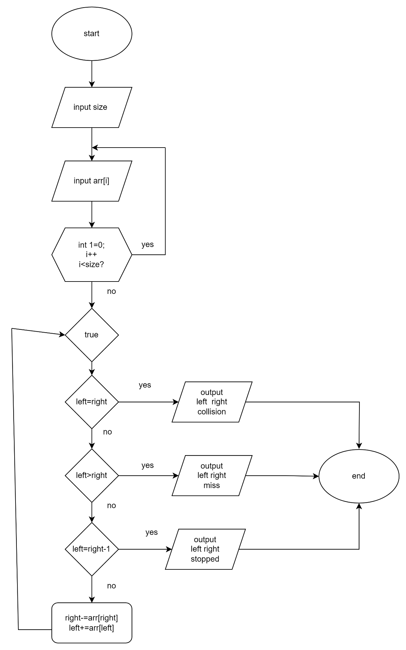

*Figure 1.*

* Планований час на реалізацію пів години
* Важливі деталі для врахування в імплементації

## **3. Код програм з посиланням на зовнішні ресурси:**

Завдання №1 Algotester Lab 2

#include <iostream>

#include <vector>

using namespace std;

int main() {

    int N;

    cin >> N;

    vector<int> r(N);

    int a, b, c;

    for (int i = 0; i < N; i++) {

        cin >> r[i];

    }

    cin >> a >> b >> c;

    vector<int> newR;

    for (int i = 0; i < N; i++) {

        if (r[i] != a && r[i] != b && r[i] != c) {

            newR.push_back(r[i]);

        }

    }

    int newN = newR.size();

    if (newN >= 2) {

        vector<int> M(newN - 1);

        for (int j = 0; j < newN - 1; j++) {

            M[j] = newR[j] + newR[j + 1];

        }

        cout << newN - 1 << endl;

        for (int j = 0; j < newN - 1; j++) {

            cout << " " << M[j];

        }

    } else {

        cout << "0" << endl;

    }

    return 0;

}

Завдання №2 Algotester Lab 3

#include <iostream>

using namespace std;

int main() {

    int N;

    int M;

    int a[N];

    int b[M];

 cin >> N >> M;

for(int i=0; i<N; i++) {

    cin >> a[i];

}

for(int i=0; i<M; i++) {

    cin >> b[i];

}

    int H = 0;

    int L = 0;

    for (int i = 0; i < N; i++) {

        for (int j = 0; j < M; j++) {

            if (a[i] == b[j]) {

                H++;

                break;

            }

        }

    }

    L = N - H;

    cout << H << endl;

    cout << L << endl;

    return 0;

}

Завдання №3 Class Practice Task

#include <iostream>

#include <cstring>

#include <string>

using namespace std;

bool isPalindrome(const string& str) {

    for (int i = 0; i < str.length() / 2; i++) {

        if (str[i] != str[str.length() - i - 1]) {

            return false;

        }

    }

    return true;

}

bool isPalindrome(const char* str) {

    int length = strlen(str);

    for (int i = 0; i < length / 2; i++) {

        if (str[i] != str[length - i - 1]) {

            return false;

        }

    }

    return true;

}

int main() {

    string input_str;

    cout << "Enter a string: ";

    cin >> input_str;

    const char* input_cstr = input_str.c_str();

    if (isPalindrome(input_str)) {

        cout << "String is a palindrome." << endl;

    } else {

        cout << "String is not a palindrome." << endl;

    }

    return 0;

}

Завдання №4 VNS Lab 4

#include <iostream>

#include <vector>

#include <ctime>

using namespace std;

int main() {

    const int size = 10;

    vector<int> a(size);

    srand(time(0));

    for (int i = 0; i < size; ++i) {

        a[i] = rand() % 100 + 1;

    }

    cout << "First vector: ";

    for (int i = 0; i < size; ++i) {

        cout << a[i] << " ";

    }

    cout << endl;

    vector<int> result;

    for (int i = 0; i < size; ++i) {

        if (a[i] % 7 != 0) {

            result.push_back(a[i]);

            if (a[i] % 2 != 0) {

                result.push_back(0);

            }

        }

    }

    cout << "Second vector: ";

    for (int i = 0; i < result.size(); ++i) {

        cout << result[i] << " ";

    }

    cout << endl;

    return 0;

}

Завдання №5 VNS Lab 5

#include <iostream>

#include <vector>

using namespace std;

void destroyRow(vector<vector<int>>& matrix, int rowIndex) {

    if (rowIndex >= 0 && rowIndex < matrix.size()) {

        matrix.erase(matrix.begin() + rowIndex);

        matrix.push_back(vector<int>(matrix[0].size(), 0));

    }

}

void destroyRowsRange(vector<vector<int>>& matrix, int startRow, int endRow) {

    for (int i = startRow; i <= endRow; ++i) {

        destroyRow(matrix, i);

    }

}

int main() {

    vector<vector<int>> myMatrix = {

        {1, 2, 3},

        {4, 5, 6},

        {7, 8, 9}

    };

    destroyRowsRange(myMatrix, 1, 2);

    for (const auto& row : myMatrix) {

        for (int value : row) {

            cout << value << " ";

        }

        cout << endl;

    }

    return 0;

}

## **4. Результати виконання завдань, тестування та фактично затрачений час:**

Завдання №1 Algotester Lab 2

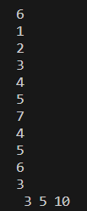

Завдання №2 Algotester Lab 3



Завдання №3 Class Practice



Завдання №5 VNS Lab 5



Завдання №6 VNS Lab 4



# **Висновки:**

В ході виконання лабораторних та практичних робіт з теми "Прості структури даних. Одновимірні масиви. Двовимірні Масиви. Алгоритми обробки" я реалізував на практиці свої теоретичні знання про прості структури даних, одновимірні масиви,двовимірні масиви, алгоритми обробки. Створив програму програму в алготестері яка шукає спільні та унікальні значення в двох масивах. Навчився працювати з різними типами масивів.